RENCANA KERJA MASYARAKAT (RKM)

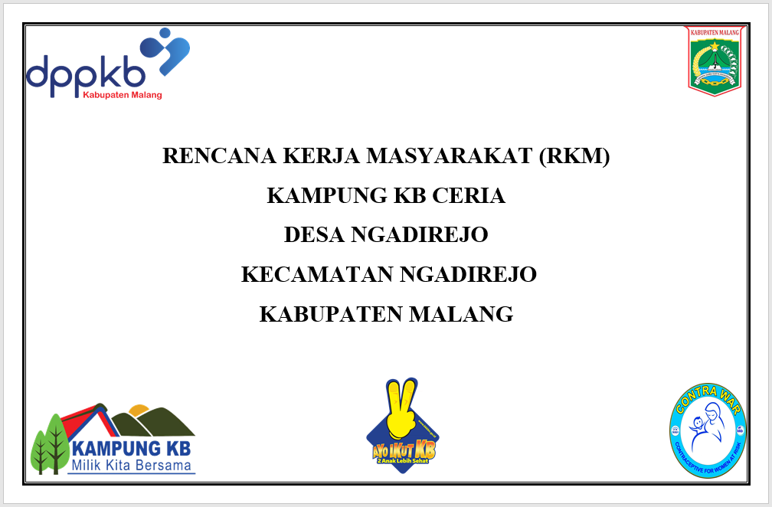



KAMPUNG KB DESA KIDAL KECAMATAN TUMPANG

KABUPATEN MALANG

JANUARI 2024

|  |  |  |  |  |  |  |  |  |
| --- | --- | --- | --- | --- | --- | --- | --- | --- |
| NO | URAIAN KEGIATAN | PENANGGUNG JAWAB | SASARAN KEGIATAN | PIHAK YANG TERLIBAT | WAKTU | SUMBER DANA | JUMLAH (Rp) | KETERANGAN |
| 1. | Reformasi Kepengurusan Pokjanal Kampung KB | - Ketua Pokja  Kampung KB | - Pengurus Pokja  kampung KB  - Calon Pengurus Pokja | - Kades  - PKB  - TP-PKK Desa | Januari 2021 | Swadaya | 250.000,- |  |
|  |  |  |  |  |  |  |  |  |
|  |  |  |  |  |  |  |  |  |
|  |  |  |  |  |  |  |  |  |
|  |  |  |  |  |  |  |  |  |
|  |  |  |  |  |  |  |  |  |

Kidal 4 April 2024

Mengetahui Ketua Pokja

Kepala Desa Kidal Kampung KB Desa Kidul

Kecamatan Tumpang